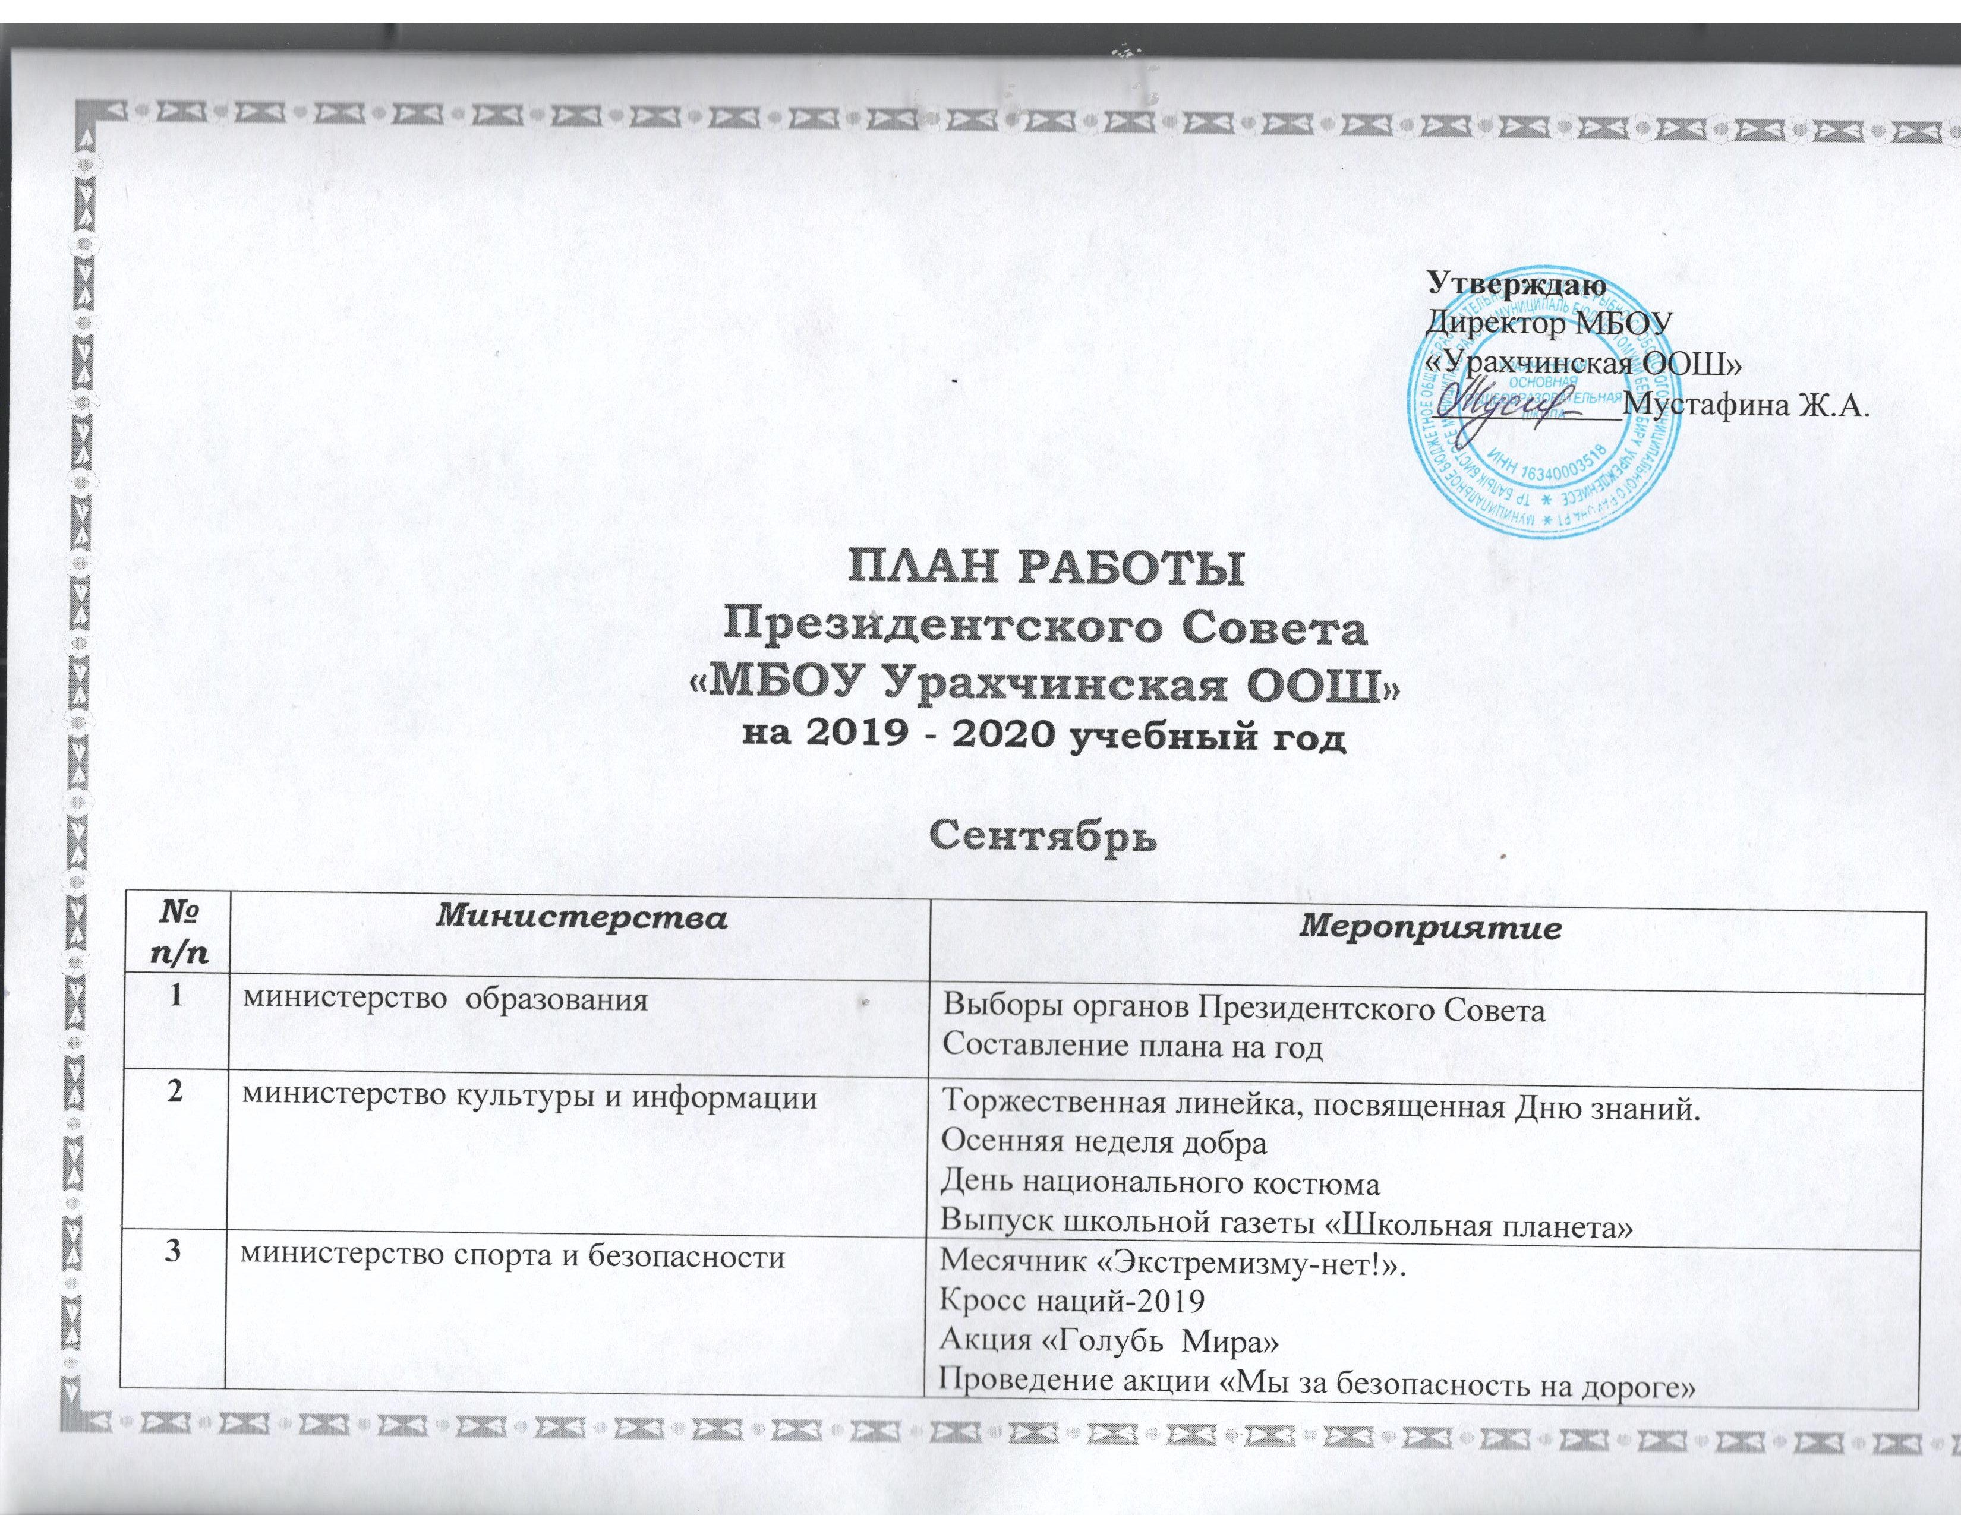

4 | Министерство экологии и труда | Организация дежурства по школе.  Акция «Мы за чистый школьный двор!»  Работа тимуровских отрядов  Всероссийский экологический диктант  Экологические уроки  Конкурс рисунков «Охрана труда глазами детей»  Всероссийский экологический субботник

Октябрь
№  п/п | Министерства | Мероприятие
1 | Министерство образования | Конференция школьников «Я и мое место в школе»  (выборы президента школы).  Акция «Дневник – лицо ученика» (3-4 классы)  День самоуправления в школе  Рейд «Подготовка домашнего задания»  «Лучшая тетрадь по русскому языку»
2 | Министерство культуры и информации | Акция «Давайте делать добрые дела», посвященная Дню пожилого человека  Конкурс плакатов и рисунков «Мой любимый учитель»  Выпуск школьной газеты «Школьная планета»  Осенний бал 1-9 классы
3 | Министерство спорта и безопасности | День здоровья «Спорт – лучшее лекарство».  Урок Безопасности в сети Интернет  Инструктажи по ТБ на каникулы. Мероприятия по ПДД  Рейд «Школьная форма»
4 | Министерство труда и экологии | Операция «Забота», посвященная Дню пожилого человека  Тимуровские отряды  Интернет-урок «Имею право знать!»  Акция «Неделя Леса»  Всероссийский урок «Экология и энергосбережение» в рамках Всероссийского фестиваля энергосбережения

Ноябрь

№  п/п | Министерства | Мероприятие
1 | Министерство образования | Акция «Неделя пятерок  Марафон знаний( муниципальный тур олимпиад)  Рейд готовности к урокам.  Конкурс «Лучший дневник»  Предметная неделя начальных классов
2 | Министерство культуры и информации | Праздничные мероприятия, посвященные Дню матери  Организация фотовыставки «Моя любимая мамочка»  День согласия и примирения 4.11  Всемирный день ребенка 20.11  День толерантности 16.11  Выпуск школьной газеты
3 | Министерство спорта и безопасности | Всемирный День отказа от курения. Акция «Нет – курению!»  Организация и проведение конкурса «Все краски творчества против наркотиков»  Месячник правовых знаний  Рейд «Минутка – не шутка»- организация работы по  профилактике пропусков и опозданий  Дежурство по школе
4 | Министерство труда и экологии | Акция «Покормите птиц»(изготовление кормушек)  Тимуровская помощь  Операция «Чистота»  Утепление окон

Декабрь

№  п/п | Министерства | Мероприятие
1 | Министерство образования | Проведение рейтинга «Неделя без двоек»  Рейды по успеваемости учащихся  Помощь слабоуспевающим
2 | Министерство культуры и информации | Подготовка новогодних праздников  «Волшебный огонёк» - новогодний праздник.  Акция «Поздравь друга с Новым годом»  Конкурс снежных фигур.  Изготовление поделок «Зимняя сказка»  День неизвестного солдата, День Героев Отечества  Конкурс украшения кабинетов к новому году  Выпуск школьной газеты
3 | Министерство спорта и безопасности | «Не сломай свою судьбу»- Всемирный День борьбы со СПИДом.  Дежурство во время проведения новогодних праздников  Акция «Безопасные каникулы»  Спортивная суббота «Мы за здоровый образ жизни !»  Антикоррупционная неделя
4 | Министерство труда и экологии | Оказание помощи пожилым людям – помощь тимуровцев. Акция «Птицы наши друзья»- изготовление кормушек.  Урок Чистоты  Акция «Елка  Уборка классного кабинета,

Январь

№  п/п | Министерства | Мероприятие
1 | Министерство образования | Проведение рейдов «Внешний вид учащихся»  Профилактическая работа с троечниками.
2 | Министерство культуры и информации | Подготовка к вечеру встречи с выпускниками  «900 дней Блокады»  Выпуск школьной газеты
3 | Министерство спорта и безопасности | «Лыжня» - спортивные мероприятия  День Здоровья. Волейбол  Месячник по профилактике безнадзорности и правонарушений среди несовершеннолетних  Организация динамических перемен в начальной школе  Конкурс сочинений «Дети на защите Отчества».  Дежурство в школе.
4 | Министерство труда и экологии | Операция «Ветеран живёт рядом» - тимуровцы помогают ветеранам  Операция «Памятник».  Конкурс рисунков «Защитим нашу планету»

Февраль

№  п/п | Министерства | Мероприятие
1 | Министерство образования | Классные и информационные часы  Дежурство во время проведения праздничных мероприятий  Конкурс классных уголков  Конкурс «Замечательный вожатый»
2 | Министерство культуры и информации | Смотр песни и строя, в честь дня Защитника Отечества «Служу России»  День Святого Валентина. Организация «Почты Святого Валентина»  «А ну-ка, парни!»  Акция «Дети - Ветеранам»  День юных героев- антифашистов»  «Творчество и подвиг Мусы Джалиля»  Праздник «Масленица, угощай! Всем блиночки подавай»  Выпуск школьной газеты
3 | Министерство спорта и безопасности | Месячник по оборонно-спортивной работе, посвященный дню Защитника Отечества  Районные и школьные спортивные мероприятия  Соревнования по стрельбе из ПВ  Республиканский конкурс «Лучший отряд ЮИД»  Веселые старты  Дежурство по школе
4 | Министерство труда и экологии | Операция «Снегопад» - тимуровские рейды  Уборка школьной территории.  Акция «Помоги птицам зимой»  Организация выставки «Мир глазами детей»

Март

№  п/п | Министерства | Мероприятие
1 | Министерство образования | Классные часы  Проведение рейдов «Внешний вид учащихся»  Работа с троечниками, неуспевающими  Проведение предметной недели по биологии  Внеклассные мероприятия по теме «Этот удивительный мир профессий»
2 | Министерство культуры и информации | Фотовыставка «Чудное мгновение» (фото мам и дочек)  День воссоединения Крыма с Россией  Фестиваль детского народного творчества «Без бергэ»  Выпуск школьной газеты  Акция «Подари книге вторую жизнь»
3 | Министерство спорта и безопасности | Всероссийская акция «Спорт-альтернатива пагубным привычкам»  День борьбы с туберкулезом  Дежурство по школе  (Международный день борьбы с наркоманией 1 марта)
4 | Министерство труда и экологии | Операция «Ветеран живёт рядом» - тимуровские рейды  Уборка школьной территории  Месячник по профориентации

Апрель

№  п/п | Министерства | Мероприятие
1 | Министерство образования | Классные часы  Дежурство в школе.  Проведение рейдов «Внешний вид учащихся»  День космонавтики. Гагаринский урок «Космос-это мы»
2 | Министерство культуры и информации | День смеха  День Земли  Акция «Весенняя неделя добра»  Конкурс рисунков «Правнуки ветеранов рисуют Победу!»  Выпуск школьной газеты
3 | Министерство спорта и безопасности | День здоровья: спортивные бои «А вам слабо?»  Республиканский конкурс «Лучший отряд профилактики правонарушений»  Беседы по профилактике детского дорожно-транспортного травматизма
4 | Министерство труда и экологии | Операция «Ветеран живёт рядом» - волонтерские рейды  Детский фотоконкурс «Праздник Победы глазами детей»  Акция : «Молодежь за чистоту своего села»  Акция «Скворечник»  Месячник по благоустройству и санитарной обработке  Сбор макулатуры  Волонтерская акция «Чистый родник»

Май

№  п/п | Министерства | Мероприятие
1 | Министерство образования | Конкурс «Лучший ученик школы»  Работа со слабоуспевающими  Рейд «Школьный учебник»
2 | Министерство культуры и информации | Праздничный концерт, посвященный Дню Победы  Организация и проведения праздника «Последний Звонок»  Уроки мужества  акция «Вахта Памяти»  «Поздравительная открытка» - поздравление ветеранов ВОВ  Выпуск школьной газеты  Акция «Тысяча свечей»
3 | Министерство спорта и безопасности | Международный день семьи  Муниципальный конкурс «Безопасное колесо»  Велокросс  Акция «Безопасные лето 2020»
4 | Министерство труда и экологии | Оказание помощи ветеранам ВОВ – тимуровские отряды  Операция «Участок» «Рассада»  Акция «Посади дерево и сохрани его»  Уборки в классах

